Ce problème aborde quelques aspects historiques de la description de la structure de la matière telle qu'elle a été élaborée au XXème siècle.
Il comprend trois parties largement indépendantes entre elles. La première partie porte sur le modèle classique de l'atome et analyse quelques étapes de sa construction, ainsi qu'une de ses faiblesses principales. La deuxième partie porte sur une analyse quantique élémentaire de l'atome d'hydrogène et présente une expérience illustrant la dualité onde-corpuscule. La troisième partie, enfin, présente une preuve macroscopique de l'«hypothèse atomique » au travers de l'étude du mouvement Brownien.
Certaines questions, peu ou pas guidées, demandent de l'initiative de la part du candidat. Leur énoncé est repéré par une barre en marge. Il est alors demandé d'expliciter clairement la démarche, les choix et de les illustrer, le cas échéant, par un schéma. Le barème valorise la prise d'initiative et tient compte du temps nécessaire à la résolution de ces questions.
Partie A - L'atome classique : réussites et difficultés
I Le modèle «plum pudding» de J. J. Thomson
Dans la foulée de sa «découverte» de l'électron, J.J Thomson proposa en 1904 un modèle d'atome appelé communément modèle du plum-pudding. Dans ce modèle, l'atome est assimilé à une sphère de rayon $a_{0}$ contenant les électrons, particules ponctuelles de charge $−q_{e}$ et de masse $m$. Ceux-ci se déplacent au sein d'une répartition volumique de charge positive $ρ$ supposée uniforme dans le volume de l'atome et dont la présence assure l'électroneutralité de l'atome.
Dans la suite nous nous limiterons à un modèle d'atome d'hydrogène pour simplifier.
I.A - Champ électrique de la distribution de charge positive.
Commençons par déterminer le champ électrique engendré par la distribution volumique de charge positive.
Q 1. Justifier par des considérations de symétrie que ce champ électrique est radial (on se placera en coordonnées sphériques).
Q 2. Utiliser les invariances pour montrer que la distance radiale $r$ est le seul paramètre pertinent pour caractériser le champ électrique.
Q 3. Rappeler tout d'abord le théorème de Gauss en vous appuyant sur un schéma permettant d'illustrer les notations. Appliquer ce théorème en exploitant les considérations de symétrie et d'invariance au cas de la distribution de charges considérée, dont la charge totale est notée $Q=+q_{e}$. En déduire que le champ électrique à l'intérieur de l'atome s'écrit $\vec{E}=\frac{Q}{4πϵ_{0}a_{0}^{3}}\vec{r}$ où $\vec{r}=r{\vec{u}}_{r}$ est le vecteur radial et ${\vec{u}}_{r}$ le vecteur radial unitaire.
I.B - Étude mécanique.
On cherche à présent à décrire le mouvement d'un électron par rapport à un référentiel relativement auquel la distribution de charge positive étudiée précédemment est au repos. On supposera ce référentiel galiléen.
À un instant pris comme origine, l'électron est placé dans l'atome à une distance initiale $r_{0}<a_{0}$ avec une vitesse ${\vec{v}}_{0}$ telle qu'il reste toujours à l'intérieur de l'atome. On prend comme valeur numérique pour le rayon atomique $a_{0}=1,0⋅{10}^{−10} m$.
Q 4. Justifier que le poids de l'électron est négligeable par rapport à la force électrique qu'il subit.
Q 5. Montrer que le mouvement est plan.
Q 6. En prenant un repère cartésien $Oxy$ de ce plan dont l'origine coïncide avec le centre de l'atome, montrer que les coordonnées de l'électron obéissent au système d'équations suivant :
$$\left\{\begin{matrix}\overset{¨}{x}+ω_{0}^{2}x & =0 \\ \overset{¨}{y}+ω_{0}^{2}y & =0\end{matrix}\right.$$
où $ω_{0}$ est une pulsation que l'on exprimera en fonction de la charge élémentaire $q_{e}$, de la masse de l'électron $m$, du rayon atomique $a_{0}$ et de la constante diélectrique du vide $ϵ_{0}$.
Q 7. Si on suppose la vitesse initiale dirigée perpendiculairement au rayon vecteur, caractériser la trajectoire de l'électron dans l'atome.
Q 8. Exprimer l'énergie mécanique de l'électron et montrer que si le module de la vitesse initiale $v_{0}$ est inférieure à la valeur $ω_{0}\sqrt{a_{0}^{2}−r_{0}^{2}}$ alors l'électron reste bien dans l'atome tout au long de sa trajectoire.
Q 9. On montre en électromagnétisme classique (c'est-à-dire à partir des équations de Maxwell) qu'une charge animée d'un mouvement périodique de fréquence $f$ rayonne une onde électromagnétique de même fréquence. Calculer la fréquence de l'onde électromagnétique associée, en déduire la longueur d'onde correspondante. À quel domaine spectral cela correspond-il ?
II Découverte du noyau (Rutherford)
Après avoir identifié que le rayonnement $α$ issu des diverses sources radioactives était en fait constitué d'atomes d'hélium de charge $2q_{e}$ privés de leurs électrons, le physicien $^{1}$ E. Rutherford eut l'idée d'exploiter ce rayonnement pour sonder la matière et ainsi tester le modèle de J . J. Thomson étudié à la section précédente.
II.A - Déviation par un feuille de mica
Rutherford observa tout d'abord qu'un faisceau de particules $α$ monocinétiques traversant une feuille de mica d'épaisseur $L=0,003 cm$ était dévié d'un angle maximal $θ_{d}$ d'environ $2^{∘}$. Il en déduisit qu'il devait exister au sein de la matière un champ électrique transverse $E_{⊥}$ d'environ 100 millions de volts par centimètre. L'énergie cinétique des particules $α$ avait pour valeur $E_{c}=5MeV$ où $1eV=1,6⋅{10}^{−19} J$.
Q 10. Justifier quantitativement l'ordre de grandeur du champ électrique transverse déduit par Rutherford à partir des résultats expérimentaux. On détaillera les notations utilisées en s'aidant d'un schéma.
II.B - Déviation des a dans le modèle de Thomson
On peut tester plus précisément le modèle de Thomson étudié plus haut (où la charge positive est supposée diluée dans l'atome) en envoyant un faisceau de particules $α$ sur une feuille d'or. L'expérience, réalisée par H . Geiger, consiste tout d'abord à vérifier que le faisceau dans le vide et en l'absence de cible vient frapper en ligne droite un scintillateur, puis qu'en interposant la feuille d'or le faisceau s'élargit à cause des interactions des particules $α$ avec la distribution de charges positives dans les atomes.
II.B.1) Déviation par une collision unique
Les atomes étant globalement neutres, on peut considérer qu'il n'y a interaction entre la particule $α$ de charge $q=+2q_{e}$ et la charge positive $Q=+Zq_{e}$ (où $Z=79$ pour l'or) que lorsque la particule rentre dans l'atome proprement dit. La déviation étant très faible, comme nous allons le vérifier plus loin, on peut calculer l'effet de l'interaction entre la particule $α$ supposée ponctuelle et la distribution de charge positive en considérant que sa trajectoire est rectiligne (cf. figure 1). On note ${\vec{v}}_{0}$ la vitesse de la particule $α$.
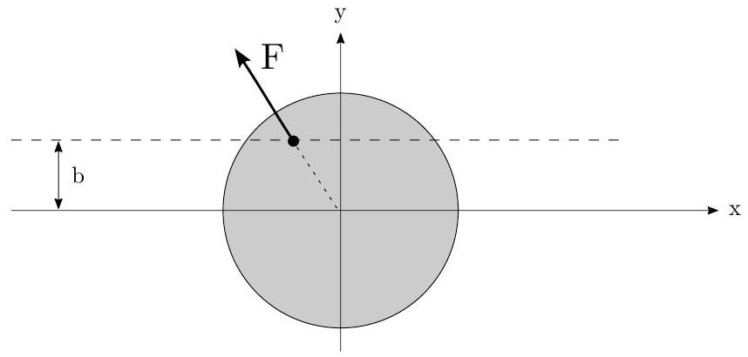
Figure 1 Trajectoire rectiligne de la particule $α$ traversant l'atome rempli d'une densité volumique de charge uniforme
Q 11. En utilisant le champ électrique obtenu à la question Q 3 montrer que la force suivant la direction transverse (axe $Oy$ ) vaut $F_{y}=\frac{2Ze^{2}}{a_{0}^{3}}b$ où $e^{2}=\frac{q_{e}^{2}}{4πϵ_{0}}$, $b$ est la distance de la trajectoire avec la droite parallèle passant par le centre diffuseur (paramètre d'impact).
Q 12. Montrer alors que la variation maximale de la quantité de mouvement de la particule $α$ dans la direction transverse vaut $Δp_{m}=\frac{2Ze^{2}}{a_{0}v_{0}}$.
Q 13. En déduire que la déviation angulaire $δθ$ correspondante vaut $δθ=\frac{Ze^{2}}{a_{0}E_{c}}$ où $E_{c}$ est l'énergie cinétique de la particule $α$. Effectuer l'application numérique. On prendra $a_{0}=1,0⋅{10}^{−10} m,E_{c}=5MeV$
II.B.2) Collisions multiples
Q 14. La cible constituée d'une feuille d'or d'épaisseur $L=1μ m$ contient $N$ atomes sur la trajectoire de la particule $α$. Celle-ci effectue donc $N$ collisions dont en moyenne la moitié vont donner une déviation positive $+δθ$ et l'autre moitié une déviation négative $−δθ$. on peut alors montrer que la déviation totale est une variable
aléatoire dont l'écart type s'écrit $Δθ=δθ\sqrt{N}$. Calculer l'ordre de grandeur de cette déviation et conclure quant à la possibilité d'avoir des déviations angulaires importantes (plusieurs dizaines de degrés)
II. $C$ - Rétrodiffusion des $α$ dans le modèle de Rutherford
L'expérience de Geiger montre qu'on observe des angles de déviation importants, pouvant aller jusqu'à la rétrodiffusion (angles voisins de ${180}^{∘}$ ), ce que Rutherford interprète comme l'existence d'une zone de très petite taille contenant la totalité de la charge positive et appelée depuis noyau de l'atome. On considère dans le modèle de Rutherford que la particule alpha ne pénètre jamais dans la distribution de charge positive.
Q 15. On considère le cas extrême d'une collision frontale et on supposera pour simplifier que l'atome est immobile compte tenu de sa masse importante par rapport aux particules $α$. Montrer en utilisant la conservation de l'énergie mécanique que le noyau possède un rayon maximal $r_{0}$ vérifiant $r_{0}=\frac{2Ze^{2}}{E_{c}}$ où $E_{c}$ est l'énergie cinétique initiale des particules $α$.
Q 16. Application numérique : on obtient une rétrodiffusion élastique jusqu’à des énergies incidentes $E_{c}=40MeV$ des $α$. Déterminer alors les dimensions du noyau. Commenter.
III Instabilité d'un modèle d'atome «classique»
Le modèle d'atome de Rutherford avec une charge positive concentrée dans une région très petite de l'espace ayant été établi par les expériences de Geiger, on se propose dans cette partie d'étudier l'instabilité d'un atome dont les électrons seraient en orbite autour du noyau de façon analogue aux mouvement des planètes autour du Soleil. On se limitera ici au cas d'un atome d'hydrogène avec une charge positive $+q_{e}$ et un électron de charge $−q_{e}$ en orbite circulaire.
III.A - Puissance électromagnétique rayonnée par une charge accélérée
On peut montrer dans le cadre de l'électromagnétisme de Maxwell qu'une charge $q$ animée d'un mouvement accéléré de vecteur d'accélération $(\vec{a})$ rayonne au point $M$ situé à grande distance un champ électrique $\vec{E}(M)=\frac{q}{4πϵ_{0}c^{2}}\frac{{\vec{a}}_{⊥}}{r}$ où ${\vec{a}}_{⊥}$ est la projection du vecteur accélération sur un plan perpendiculaire à la droite reliant la charge à l'observateur.
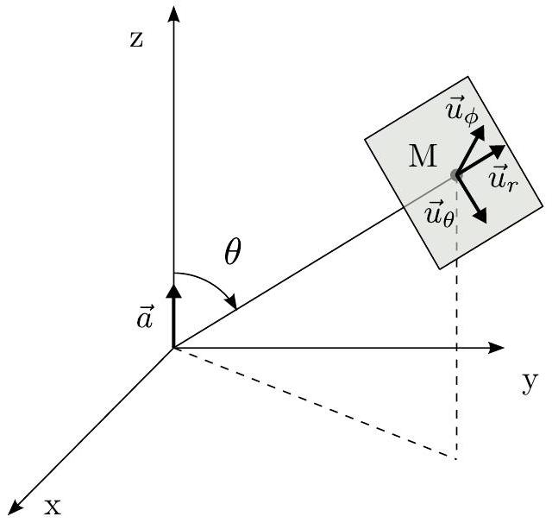
Figure 2 Système de coordonnées pour le calcul de la puissance électromagnétique rayonnée par une charge accélérée
On introduit la base locale des coordonnées sphériques $\left({\vec{u}}_{r},{\vec{u}}_{θ},{\vec{u}}_{ϕ}\right)$.
Q 17. Exprimer le champ magnétique $\vec{B}(M)$ associé en admettant que localement l'onde rayonnée a une structure d'onde plane se propageant dans la direction de $\vec{OM}$.
Q 18. Donner l'expression du vecteur de Poynting, en fonction des champs $\vec{E}(M)$ et $\vec{B}(M)$, et rappeler son interprétation physique.
Q 19. En déduire alors que la puissance rayonnée à grande distance dans tout l'espace a pour expression $P=\frac{1}{6π}\frac{q^{2}}{ϵ_{0}c^{3}}a^{2}$ où $a$ est le module du vecteur accélération. On donne l'intégrale $\int_{0}^{π}{ }\sin^{3}⁡θdθ=\frac{4}{3}$.
III.B - Etude énergétique de l'atome «planétaire»
Q 20. Dans un modèle d'atome d'hydrogène «planétaire» où l'électron a un mouvement circulaire uniforme autour du noyau, montrer que l'énergie mécanique s'écrit $E=−\frac{1}{2}\frac{e^{2}}{R}$ où $R$ désigne la distance électron-noyau, et où on a posé comme précédemment $e^{2}=\frac{q_{e}^{2}}{4πϵ_{0}}$.
Q 21. On tient compte à présent de la puissance électromagnétique rayonnée par l'électron. Par conservation de l'énergie totale du système, l'émission d'une énergie de rayonnement doit s'accompagner d'une diminution
de l'énergie mécanique de l'électron. En supposant la trajectoire quasi-circulaire de rayon $R$, montrer que la puissance rayonnée par l'électron s'écrit $P=\frac{2}{3}\frac{e^{6}}{m^{2}c^{3}}\frac{1}{R^{4}}$.
Q 22. En déduire que la rayon moyen $R$ obéit à l'équation différentielle $R^{2}\frac{dR}{dt}=−\frac{4}{3}\frac{e^{4}}{m^{2}c^{3}}$.
Q 23. Estimer alors le temps de vie $τ$ de cet atome.
Q 24. Effectuer l'application numérique en prenant pour rayon initial $a_{0}=1,0⋅{10}^{−10} m$. Commentaires ?
Partie B - L'atome quantique
IV Relations d'Heisenberg
On cherche à déterminer ici l'ordre de grandeur de l'énergie d'un système atomique dans son état de plus basse énergie (état fondamental) en tenant compte des contraintes quantiques.
On considère un modèle d'atome d'hydrogène où l'électron en interaction avec le proton comme noyau est décrit par la fonction d'onde suivante:
$$\left\{\begin{matrix}ψ(\vec{r})=A & \text{ pour }r<r_{0} \\ ψ(\vec{r})=0 & \text{ pour }r>r_{0}\end{matrix}\right.$$
où $r=‖\vec{r}‖$ est le module du vecteur position de l'électron et $A$ est une constante. Le noyau, quant à lui, est supposé localisé en $r=0$.
Q 25. Rappeler l'interprétation physique de la fonction d'onde $ψ(r)$ et en déduire que la valeur de la constante $A$ (à une phase près) vaut $A=\sqrt{\frac{3}{4πr_{0}^{3}}}$.
Q 26. Calculer la valeur moyenne de la position $⟨\vec{r}⟩$ et du carré de la distance $\left\langle ‖\vec{r}‖^{2}\right\rangle$. Montrer alors que la «dispersion en position» définie par la relation $Δr=\sqrt{\left\langle ‖\vec{r}‖^{2}\right\rangle −‖⟨\vec{r}⟩‖^{2}}$ vaut $Δr=\sqrt{\frac{3}{5}}r_{0}$.
Q 27. Par analogie avec la fonction d'onde spatiale $ψ(\vec{r})$, on introduit la fonction d'onde en quantité de mouvement, $χ(\vec{p})$ pour décrire la densité de probabilité dans l'espace des quantités de mouvement. On admet que la fonction d'onde en quantité de mouvement, $χ(\vec{p})$ vérifie:
$$\left\{\begin{matrix}χ(\vec{p})=B & \text{ pour }p<p_{0} \\ χ(\vec{p})=0 & \text{ pour }p>p_{0}\end{matrix}\right.$$
où $p$ désigne le module de $\vec{p},B$ est une constante et $p_{0}$ un paramètre ajustable que nous déterminerons un peu plus loin. Par analogie avec la notion de fonction d'onde spatiale, proposer une interprétation du carré du module de la fonction d'onde $χ(\vec{p})$.
Q 28. Comme précédemment, calculer la constante $B$ et la «dispersion en quantité de mouvement» $Δp$.
Q 29. En vous appuyant sur les inégalités spatiales d'Heisenberg, justifier que si l'électron est dans son état fondamental (c'est-à-dire de plus basse énergie) on doit avoir la relation $\frac{3}{5}p_{0}r_{0}∼ℏ$ où $ℏ=\frac{h}{2π}$ est la constante de Planck réduite et le signe $∼$ signifie « de l'ordre de grandeur de».
Remarque : on a gardé le facteur $3/5$ par cohérence avec les calculs précédents mais celui-ci ne signifie rien d'un point de vue quantitatif sur le résultat final.
Q 30. On cherche l'expression de l'énergie de l'électron en fonction de $r_{0}$. Rappeler l'expression de l'énergie potentielle d'un électron dans le champ électrique créé par le noyau. On notera $e^{2}=\frac{q_{e}^{2}}{4πϵ_{0}}$ où $q_{e}$ est la charge élémentaire.
On cherche l'expression de la valeur $a_{0}$ du paramètre $r_{0}$ qui minimise l'énergie moyenne de l'électron (état fondamental).
Q 31. Montrer que l'énergie potentielle moyenne $\left\langle E_{p}\right\rangle$ de l'électron décrit par la fonction d'onde $ψ(\vec{r})$ s'écrit $\left\langle E_{p}\right\rangle =−\frac{3}{2}\frac{e^{2}}{r_{0}}$ où $e^{2}=\frac{q_{e}^{2}}{4πϵ_{0}}$ avec $q_{e}$ est la charge élémentaire.
Q 32. Montrer de même que l'énergie cinétique moyenne $\left\langle E_{c}\right\rangle$ de l'électron décrit par la fonction d'onde $χ(\vec{p})$ s'écrit $\left\langle E_{c}\right\rangle =\frac{3}{10}\frac{p_{0}^{2}}{m}$.
Q 33. En éliminant $p_{0}$ grâce à la relation obtenue à la question Q 29 (on remplacera le signe $∼$ par une égalité pour effectuer ce calcul), établir l'expression de $\left\langle E_{m}\right\rangle$ en fonction uniquement de $r_{0}$.
Q 34. En déduire que la «taille» de la l'atome d'hydrogène a pour expression $a_{0}∼\frac{ℏ^{2}}{me^{2}}$.
Q 35. Effectuer l'application numérique. Commenter.
V L'atome quantique : onde ou particule?
L'observation d'interférences liées aux ondes de «particules» associées aux molécules reste un moyen spectaculaire de mettre en évidence le comportement quantique de la matière. En 2012 une collaboration d'équipe de physiciens et chimistes a réalisé une expérience $^{2}$ de type «fentes d'Young » avec des molécules de phtalocyanine ( $C_{32}H_{18}{ N}_{8}$ noté par la suite ${PcH}_{2}$.)
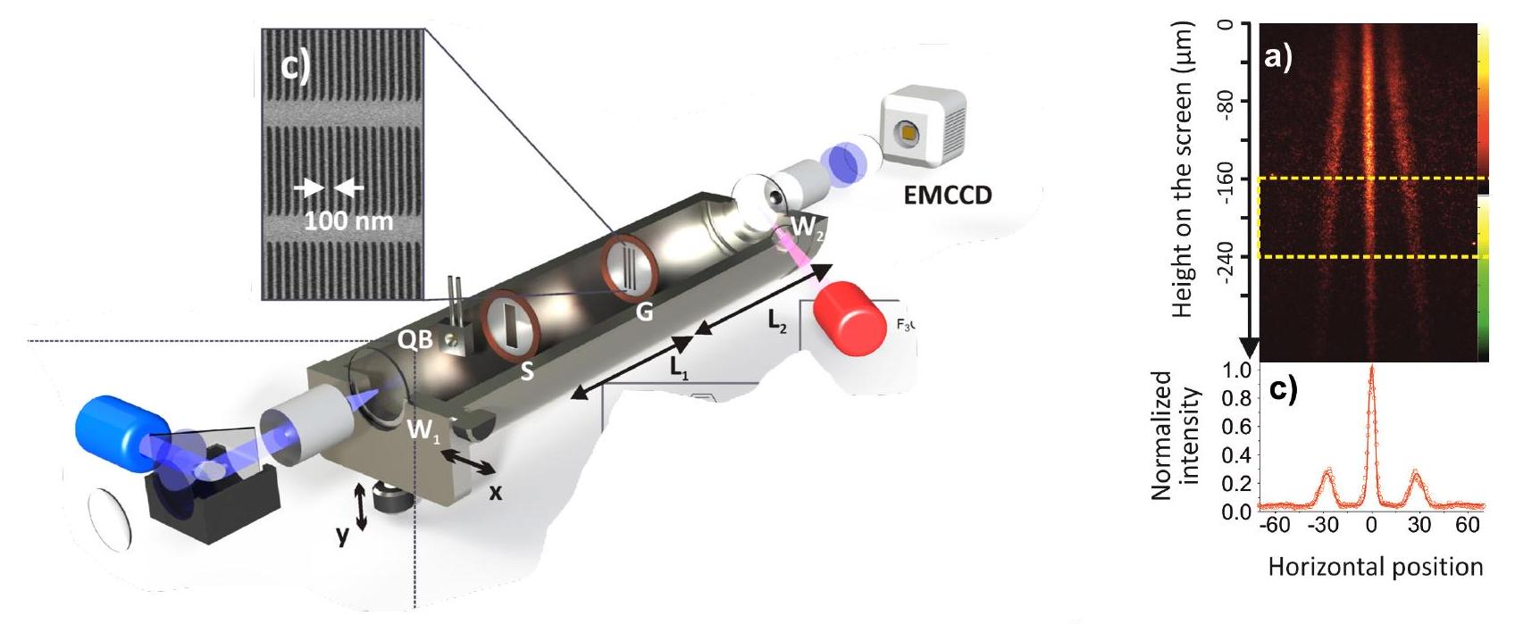
Figure 3 Expérience d'interférence de molécules de phtalocyanine. À gauche : le dispositif. À droite : résultats expérimentaux, les positions horizontales sont mesurées en micromètres.
Le dispositif (cf. figure 3 gauche) est constitué d'un laser bleu qui vient évaporer des molécules de phtalocyanine déposées sur la fenêtre d'entrée $W_{1}$. Le faisceau moléculaire ainsi produit est ensuite collimaté à l'aide de la fente $S$ puis diffracté par le réseau $G$ placé à une distance $L_{1}$ de $S$ et constitué de fentes séparées de 100 nm les unes des autres. Les molécules sont enfin déposées sur un «écran» placé à la distance $L_{2}=564 mm$ de $G$ (fenêtre de sortie $W_{2}$ ) et détectées par fluorescence à l'aide d'un laser rouge et d'une caméra CCD haute résolution. La répartition spatiale des molécules sur l'écran (cf. figure 3 droite) montre clairement des franges qu'on se propose d'interpréter par un phénomène d'interférence. L'histogramme dans la fenêtre inférieure correspond à l'intégration des événements reçus dans l'intervalle de déflexion compris entre les lignes pointillées.
Q 36. À partir de la formule de la molécule de phtalocyanine, calculer la masse d'une molécule de ${PcH}_{2}$.
Q 37. On note un élargissement des franges «vers le bas» que l'on attribue à l'action de la pesanteur sur la trajectoire initialement horizontale des molécules. Montrer par un calcul simple de mécanique classique que la trajectoire d'une particule de masse $m$ soumise à l'action de la pesanteur $g$ et de vitesse initiale horizontale $v_{0}$, présente à une distance $D$ de son point de lancement une déviation verticale $h$ donnée par la relation $h=−\frac{1}{2}g{\left(\frac{D}{v_{0}}\right)}^{2}$.
On suppose un axe vertical orienté en sens opposé à la direction de $\vec{g}$ conformément à la convention adoptée dans l'article de façon à avoir des déflexions négatives comme indiquées sur la figure 3 droite.
Q 38. Comme indiqué sur la figure 3 droite, on sélectionne des molécules dont la déflexion se situe dans l'intervalle $[−240,−160]μm$. En déduire la vitesse moyenne $v_{0}$ et la dispersion (indétermination) $Δv$ correspondante. On prendra $D=0,96 m$.
Q 39. Définir puis calculer la longueur d'onde de de Broglie $λ_{B}$ des molécules de phtalocyanine.
Q 40. En interprétant le phénomène observé comme résultant d'interférences entre des ondes de longueur d'onde $λ_{B}$, établir simplement que l'on observe des interférences constructives (et donc des densités de probabilités de présence maximales des molécules) dans les directions $θ_{k}$ données par la relation $asin⁡θ_{k}=kλ_{B}$ où $a$ est la distance entre deux fentes consécutives et $k$ est un nombre entier.
Q 41. Montrer alors que l'interfrange $i$ que l'on définira vaut $i=\frac{λ_{B}L_{2}}{a}$ où $L_{2}$ est la distance entre le réseau et l'écran. Effectuer l'application numérique, puis estimer la dispersion $Δi$ compte tenu de la dispersion en vitesse obtenue plus haut. On négligera les incertitudes sur les mesures de $L_{2}$ et de $a$.
Q 42. Comparer avec la valeur obtenue expérimentalement. Conclure.
Partie C - Préhistoire du concept d'atome: le mouvement brownien
On appelle mouvement brownien l'agitation spontanée de particules de tailles micrométriques plongées dans un fluide sous l'action des fluctuations thermiques. Ce phénomène n'a été correctement décrit qu'à partir des travaux d'Einstein en 1905. Ce dernier montra tout d'abord qu'il existe une relation entre la diffusion des particules browniennes, la température et la viscosité du fluide dans lequel ces particules sont plongées. Quelques années plus tard, en 1908, Jean Perrin réalisera avec Léon Brillouin une célèbre série d'expériences qui confirmera la validité de l'interprétation einsteinienne du mouvement brownien et confortera définitivement la réalité de l'hypothèse atomique.
VI Présentation de l'expérience de Brillouin et Perrin
Cette expérience $^{3}$ consiste tout d'abord à préparer une solution de grains colloïdaux (appelés par la suite simplement grains) de rayon $r=0,52μ m$ dans un mélange eau-glycérol de viscosité $η=0,165 Pa⋅ s$. On place alors cette solution colloïdale, pour laquelle le nombre de grains par unité de volume est initialement uniforme et vaut $n_{0}=7,9⋅{10}^{14}{ m}^{−3}$, entre deux lames de microscope séparées d'un millimètre (cf. figure 4 gauche). Cette distance entre les deux lames est suffisante pour considérer que l'évolution de la densité de grains au voisinage des parois se fait dans un milieu semi-infini (cf. figure 4 droite). Le tout est placé dans un thermostat de température $θ=38,7^{∘}C$.
Perrin remarqua que les particules qui viennent en contact avec les parois du récipient y restent collées, ce qui entraîne une déplétion en particules des régions proches des parois. Il comprit alors qu'on pouvait déterminer le coefficient de diffusion de ces particules en enregistrant au cours du temps, le nombre de particules par unité de surface qui se déposent sur le couvre-objet.
On admet que, dans le système de coordonnées de la figure 4 (à droite), le nombre $n(x,t)$ de grains colloïdaux par unité de volume obéit à l'équation de diffusion :
$$\frac{∂n}{∂t}=D\frac{∂^{2}n}{∂x^{2}}$$
où $D$ représente le coefficient de diffusion des grains au sein du milieu.
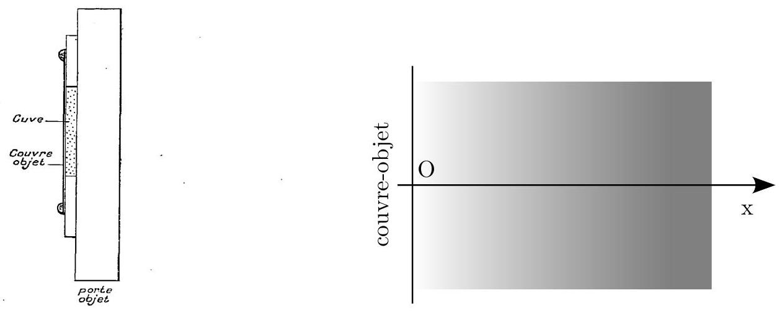
Figure 4 Dispositif expérimental. À gauche : schéma de la cuve contenant les grains colloïdaux plongés dans une solution d'eau glycérinée, extrait de la publication de L . Brillouin. À droite: représentation du système de coordonnées $Ox$ permettant de repérer les grains par rapport à leur position en référence à la paroi couvre-objet située à l'origine.
Q 43. Citer deux autres phénomènes de la physique dont l'évolution est modélisée par une équation de ce type.
VI.A - Résolution numérique
La résolution analytique de l'équation equation VI. 1 avec les conditions spécifiques de l'expérience (adhésion des grains sur la paroi couvre-objet) n'étant pas élémentaire, nous nous proposons de modéliser la situation par une analyse numérique basée sur un modèle probabiliste.
Pour cela, on étudie la densité de grains dans une boîte de longueur $L$ telle que la paroi absorbante soit localisée en $x=0$ et l'autre extrémité en $x=L$ suffisamment loin pour que la densité reste à sa valeur initiale $n_{0}$ au cours de l'évolution temporelle considérée.
- On discrétise alors l'espace dans la direction $Ox$ en $N_{e}$ intervalles de longueur a suffisamment petits pour que la densité de grains ne varie pas de façon significative sur cette distance ; et de même, pour étudier
l'évolution temporelle de cette densité sur une durée $T$, on discrétise l'intervalle [ $0,T$ ] en $N_{t}$ intervalles de durée $τ$ telle que $T=N_{t}τ$.
- Soit $M(x,t)=n(x,t)×a$ la densité surfacique de particules dans une tranche d'épaisseur $a$. Introduisons la densité surfacique normalisée $u(x,t)=\frac{M(x,t)}{n_{0}a}$, on notera alors $u_{k,m}≡u(x=ka,t=mτ)$ la densité surfacique entre les abscisses $x_{k}=ka$ et $x_{k+1}=(k+1)a$ prise à l'instant $t_{m}=mτ$.
- Enfin, on notera $p$ la probabilité qu'une particule dans la tranche numéro $k$ passe dans une tranche voisine ( $k+1$ ) pendant l'intervalle de temps $τ$ et de même la probabilité $p$ identique pour qu'elle passe dans la tranche voisine ( $k−1$ ) pendant ce même intervalle de temps. Remarque: la couche en $k=0$ correspondra donc ici à la paroi «adhésive» du couvre objet.
Q 44. Montrer que pour tout $m$ et pour $k⩾2$, on a la relation $u_{k,m+1}=u_{k,m}+p\left(u_{k+1,m}+u_{k−1,m}−2u_{k,m}\right)$
Q 45. Montrer que par passage à la limite continue ( $τ→0$ et $a→0$ ) on retrouve bien l'équation equation VI. 1 à condition de poser $D=\frac{pa^{2}}{τ}$.
Q 46. Justifier que compte tenu des conditions aux limites dues au comportement des particules sur la paroi, on a pour tout $m⩾0$ en $k=0$ et $k=1$ les relations:
$$\begin{matrix} & u_{0,m+1}=u_{0,m}+pu_{1,m} \\ & u_{1,m+1}=pu_{2,m}+(1−2p)u_{1,m}\end{matrix}$$
L'ensemble des valeurs numériques $u_{k,m}$ est déterminé à l'aide d'un programme Python non demandé.
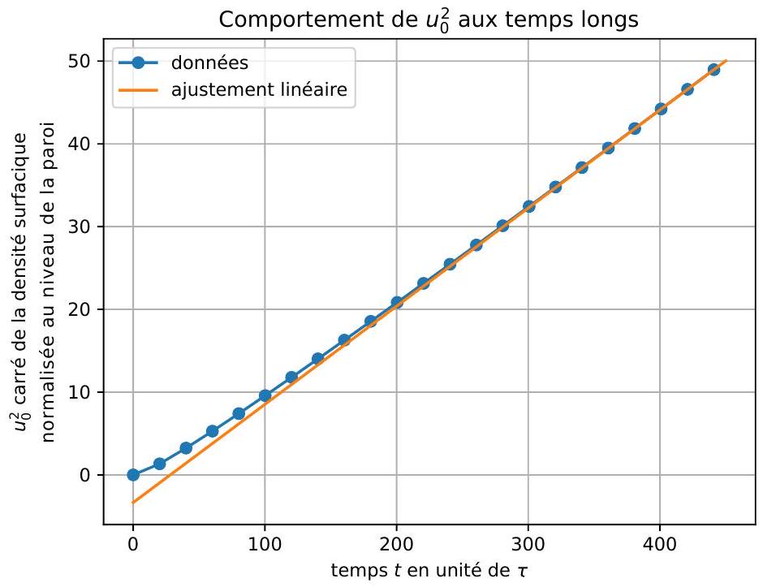
Figure 5 Résultats de la simulation numérique de l'équation de diffusion en prenant : $a=1,τ=1$ et $p=0,1$. Tracé du carré de la densité surfacique normalisée de particules sur la paroi en fonction du temps (en unité de $τ$ ), dans le cas $p=0,1$.
Q 47. L'évolution du carré de la densité surfacique normalisée en surface en fonction du temps (valeurs de $u_{0,m}^{2}$ ) est représenté sur la figure 5 , pour la valeur $p=0,1$, du paramètre de probabilité de saut. On note $M_{0}(t)$ la densité surfacique sur la paroi (pour rappel, on a $M_{0}(t)=n_{0}×a×u(0,t)$ ). Vérifier à l'aide de ce graphe que, passés les premiers instants, la densité surfacique $M_{0}(t)$ suit la relation $M_{0}^{2}(t)≃αDn_{0}^{2}t$ où $α$ est est un coefficient numérique voisin de 1 à déterminer à partir du graphe.
VI.B - Comparaison avec les résultats de Brillouin/Perrin
Les résultats expérimentaux obtenus par Léon Brillouin sont représentés sur la figure 6) dans laquelle le carré du nombre de grains $N_{p}^{2}$ comptés sur une surface d'aire $S=2,{1.10}^{−4}{ cm}^{2}$ est représenté en fonction de la durée de ses expériences exprimées en heures.
Q 48. En utilisant les données numériques précisées plus haut dans la description de l'expérience et en vous appuyant sur le résultat de la question précédente, extraire de la figure 6 la valeur du coefficient de diffusion $D$ des grains colloïdaux dans cette solution. On indiquera la procédure mise en œuvre et on prendra soin d'exprimer ce résultat en unité du système international (SI).
Une relation, due à Einstein, établit un lien très général entre le coefficient de diffusion des grains colloïdaux de rayon $r,D$, et la viscosité du fluide $η$, à la température $T$ :
$$6πηrD=k_{B}T.$$
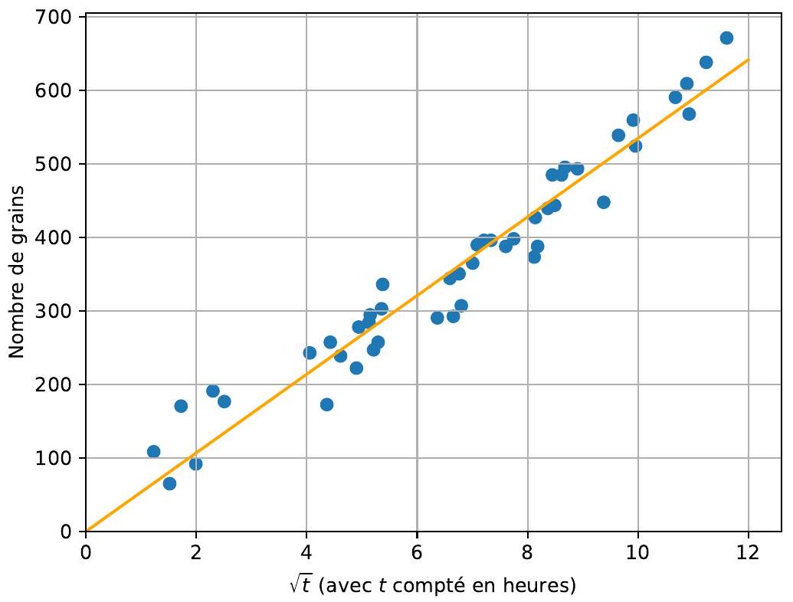
Figure 6 Courbe représentant le carré du nombre de grains déposés sur une aire $S=2,1⋅{10}^{−4}{ cm}^{2}$ de la paroi couvre-objet en fonction du temps exprimé en heures.
Q 49. En exploitant le résultat précédent et la relation d'Einstein (eq equation VI.2) déduire une estimation de la constante de Boltzmann $k_{B}$, puis de la constante d'Avogadro. On indiquera précisément les différentes valeurs numériques et leurs unités utilisées dans ce calcul. On donne la constante des gaz parfait $R=8,31 J⋅{ K}^{−1}⋅{ mol}^{−1}$. Commenter le résultat.
Données et formulaire
- vitesse de la lumière dans le vide : $c=3,0⋅{10}^{8} m⋅{ s}^{−1}$
- champ de gravitation à la surface de la Terre: $g=9,81 m⋅{ s}^{−2}$
- charge élémentaire : $q_{e}=1,6⋅{10}^{−19}C$
- masse de l'électron : $m=9,1⋅{10}^{−31} kg$
- permittivité du vide : $ϵ_{0}=8,85⋅{10}^{−12} F⋅{ m}^{−1}$
- constante de Planck réduite $ℏ=\frac{h}{2π}=1,05⋅{10}^{−34} J⋅ s$
- constante d'Avogadro : $N_{A}=6,02⋅{10}^{23}{ mol}^{−1}$.
- masses molaires: du carbone $M(C)=12 g⋅{ mol}^{−1}$, de l'azote $M(N)=14 g⋅{ mol}^{−1}$ et de l'hydrogène $M(H)=1 g⋅{ mol}^{−1}$
- électron-volt : $1eV=1,6⋅{10}^{−19} J$
- on notera $e^{2}=\frac{q_{e}^{2}}{4πϵ_{0}}$ dont la valeur numérique vaut $e^{2}=2,3⋅{10}^{−28} J⋅ m$ en unité du système international ou en unité atomiques $e^{2}=1,4eV⋅nm$

- $^{1}$ et pourtant prix Nobel de chimie !
- $^{2}$ «Real-time single-molecule imaging of quantum interference» Th. Juffmann et al, Nature nanotechnology 7 (2012) p. 297
- $^{3}$ en réalité conduite par Léon Brillouin alors jeune normalien sous la supervision de Jean Perrin.

